# OKRWorkMethod使用说明

## 1 软件简介

OKRWorkMethod软件是一款小团队精细化管理关键，旨在让团队中的整体任务更加的清晰，任务的投入可量化，团队成员每日目标精确并可量化。

## **2 数据库安装**

1. 数据库下载MongoDB 预编译二进制包下载地址：[https://www.mongodb.com/download-center/community](https://www.mongodb.com/download-center/community" \t "https://www.runoob.com/mongodb/_blank)
2. 创建目录，执行下面的语句来创建数据库和日志文件的目录,可以用mkdir命令创建文件夹，也可以进文件管理器手动创建

mkdir c:\data\db

mkdir c:\data\log

1. 创建配置文件

systemLog:

destination: file

path: c:\data\log\mongod.log

storage:

dbPath: c:\data\db

将配置文件放入到c:\data路径下。

1. 安装MongoDB服务

C:\mongodb\bin\mongod.exe --config "C:\data\mongod.cfg" --install

1. 启动、管理MongoDB服务

进入命令控制台，net start MongoDB，启动服务；net stop MongoDB 停止服务。

## **3 软件功能说明**

### 3.1 团队、用户权限

1）创建admin账户，超级用户。点击注册账号，进入注册页面。用户名admin，工号00000，密码自行设置。

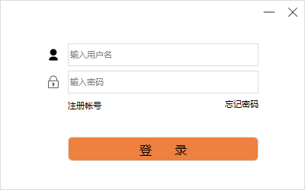

图1

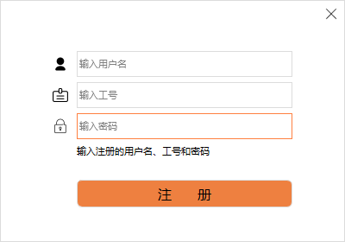

图2

2）创建团队

使用admin账户登入软件。点击左上角人形按钮，选中“创建团队”，输入团队名称和团队简介，点击确定完成团队的创建。

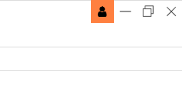

图3

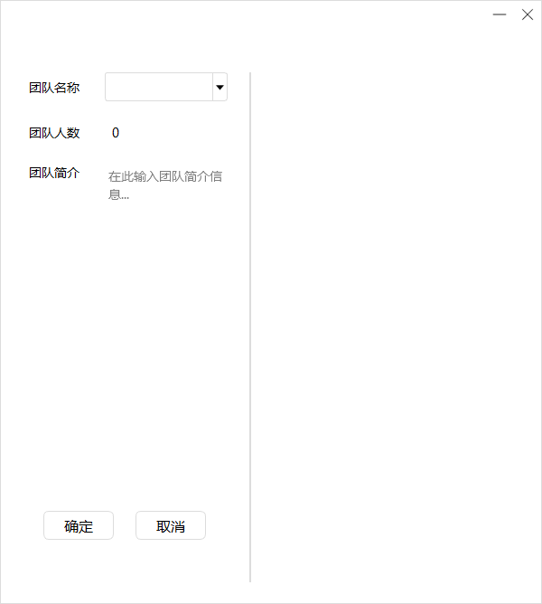

图4

1. 添加用户到对应的团队

用户的创建和步骤1）一样，输入工号，用户名（中文名字），密码。只有admin用户才有添加用户到团队的权限。

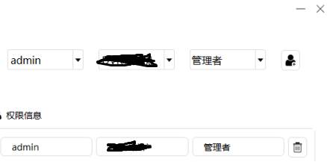

图5

角色说明：

管理员：管理人员权限，超级权限

管理者：所在团队的所有权限，删除项目

PL：新建项目，新建/删除目标，新建任务，查看项目组所有成员日志，查看任务当前进展

项目经理：新建项目，新建目标，新建任务，查看项目组所有成员日志，查看任务当前进展

开发人员：新建任务，查看任务当前进展

游客：查看任务当前进展

### 3.2 项目管理模块

1）新建任务

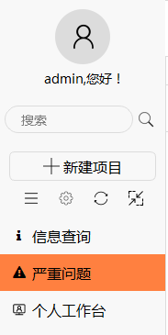

图6

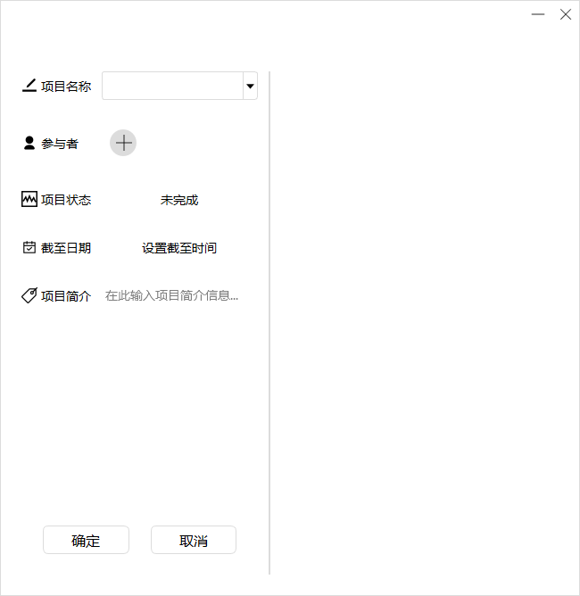

图7

1. 新建目标

从左边的List中选中项目，进入项目展示页面，点击“+”tab按钮（图8所示），进入目标创建页面（图9）

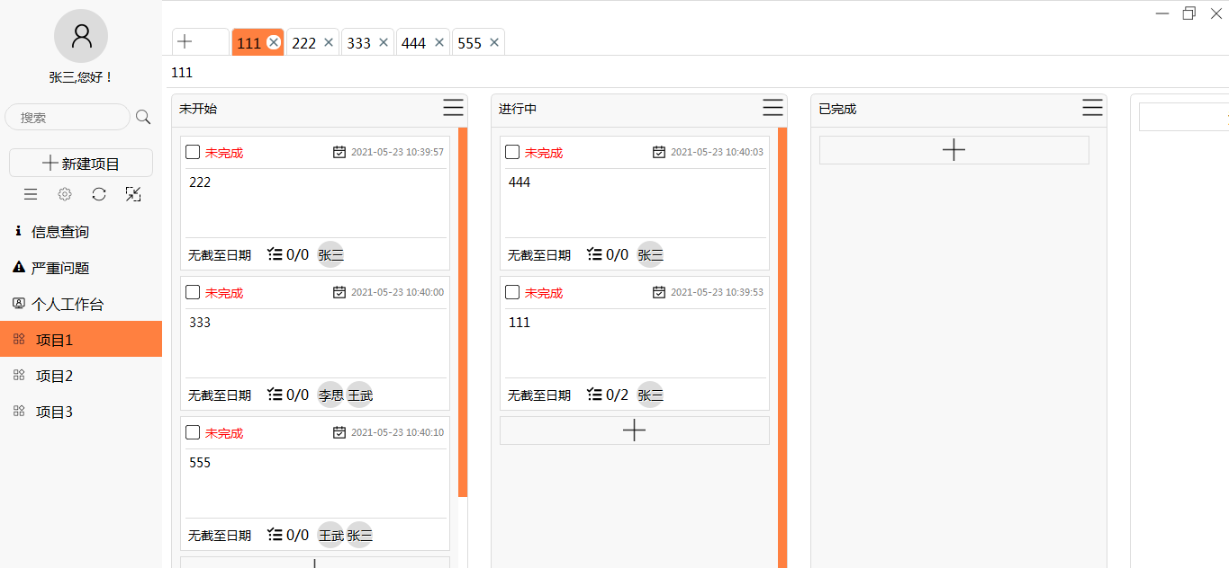

图8

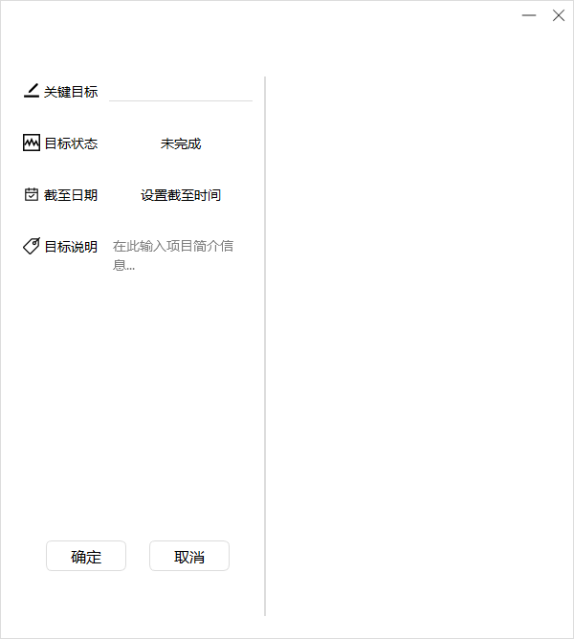

图9

1. 新建任务列、任务。

新建好目标后，默认有未开始，进行中，已完成三个任务列（图10）。在任务列中，点击“+”可创建新的任务（图11），点击任务项，可进入任务信息页面（图12）

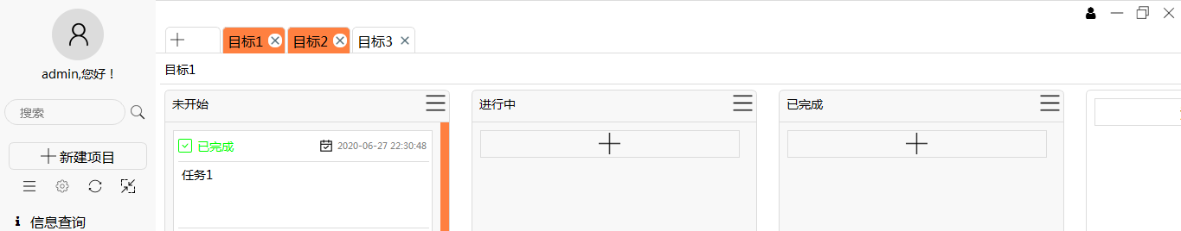

图10

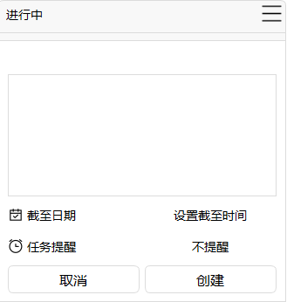

图11

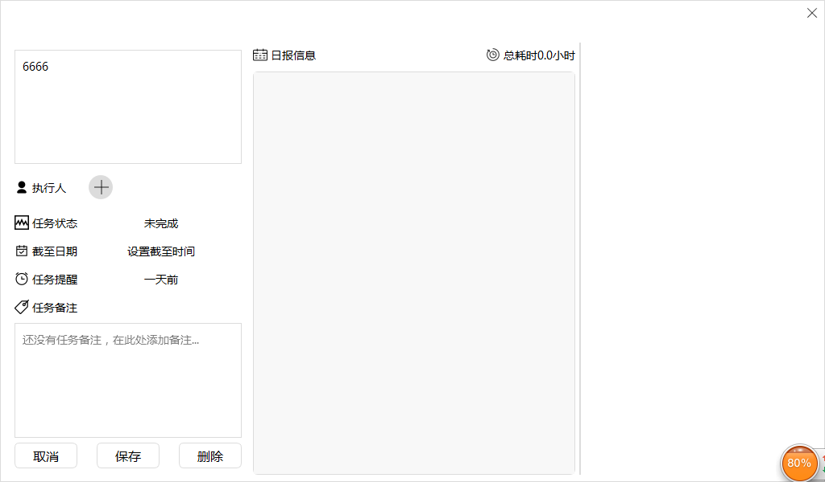

图12

1. 建立子任务

图13中，“0/2”,2代表总的子任务数，0代表已完成的子任务数。点击进入子任务添加页面。

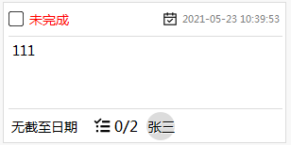

图13

1. 设置任务查看方式

点击，选择查看模式，既可以选择“看板”和“表格”模式。表格模式如图13-2所示

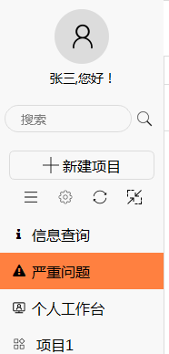

图13-1

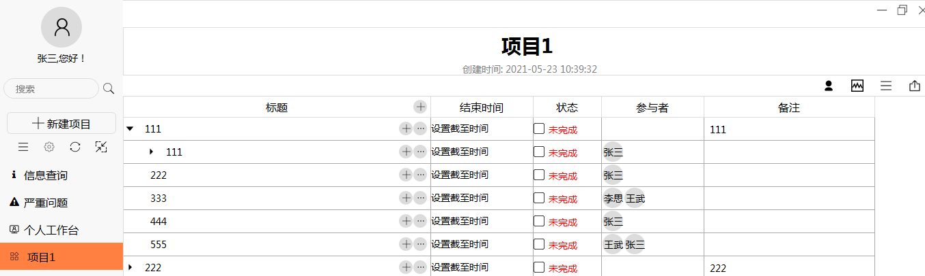

图13-2

### 3.3 日报模块

1）新建日报

进入任务信息界面（图14），点击“+”，进入日报添加界面（图15）

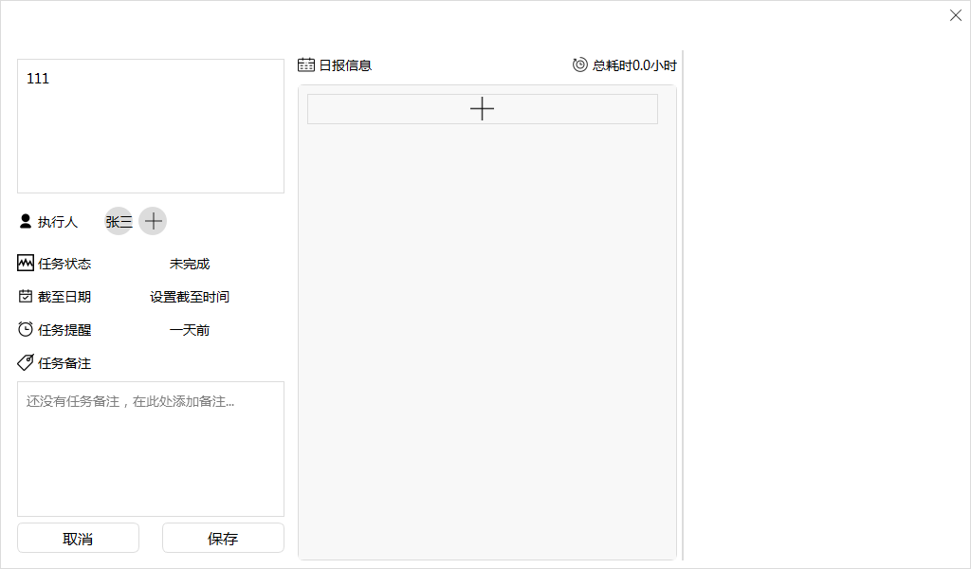

图14

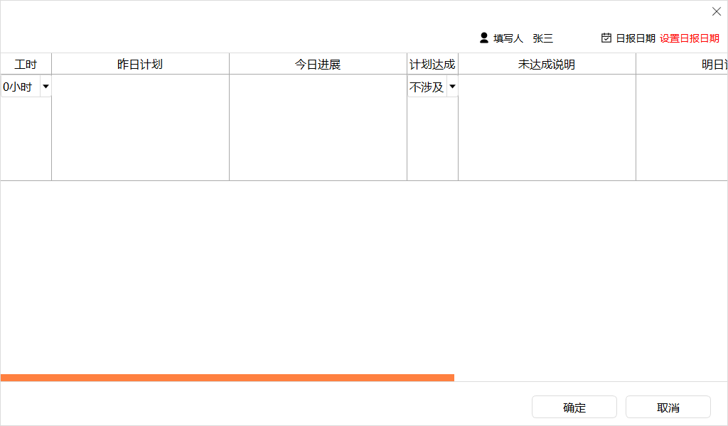

图15

1. 查看日报

点击，进入“日报查看”，进入日报查看页面（图17）

dd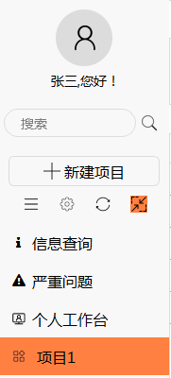

图16

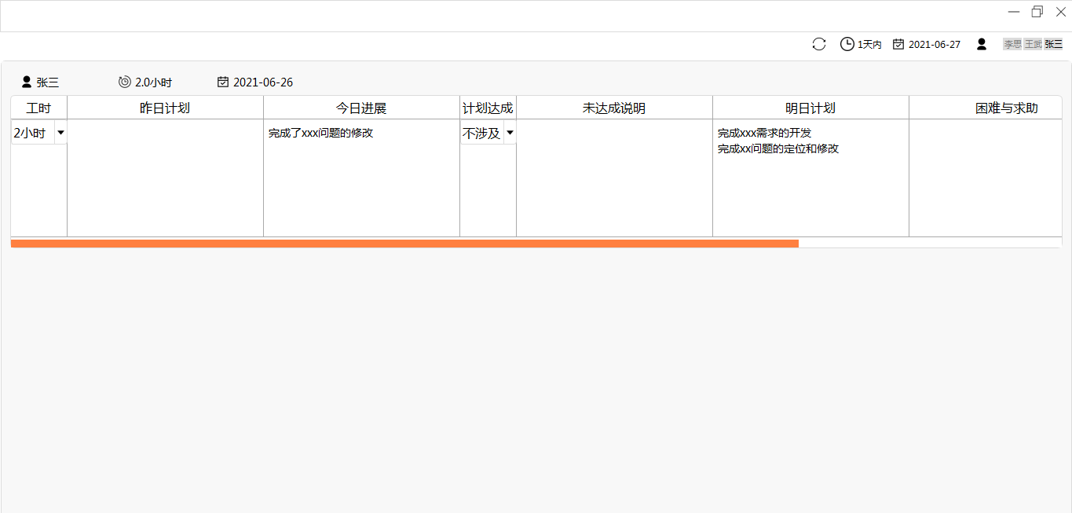

图17

### 3.4 项目导出模块

点击，进入“项目导出”，进入日报查看页面（图18）

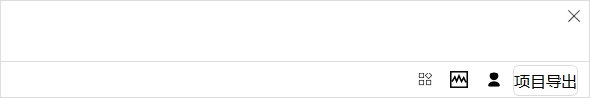

图18

### 3.5 设备管理模块

点击，进入“项目导出”，进入日报查看页面（图19）

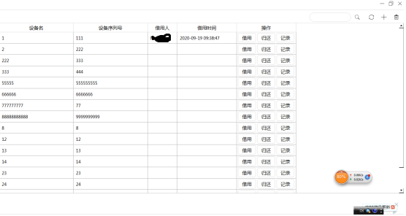

图19